Teden: 4.5. – 8.5. 2020
 | 2. razred
SLJ | - MALA IN VELIKA PISANA ČRKA G: DZO, str.110, 111; vaja na list (b razred), mavrična črka v zvezek (a razred) in vaja črke v črtovje v zvezek z vmesno črto ; zapis besed, ki imajo obravnavano črko in že obravnavane pisane črke; lahko zapišete tudi kakšno poved.  Posnetek poteznosti črk si lahko ogledate na spodnjih povezavah:  https://www.lilibi.si/solska-ulica/slovenscina/dezela-abc/pisane-crke  -PRAVE NAVADE ZA ZDRAVO ŽIVLJENJE: reši naloge v DZ, str. 51 ter v zvezek zapiši odgovor na prvo vprašanje spodaj. Ne pozabi na naslov in datum!  IZDELAJ SI BRALNO POT ZA MESEC MAJ TER SI OZNAČUJ VSAKODNEVNO BRANJE KOT DO SEDAJ. KO SE VIDIMO, JO PRINESI S SEBOJ.
MAT | - SEŠTEVAM DVOMESTNA ŠTEVILA DO 100 (DE + D = DE): DZ 3. del, str. 5,6 ; RJI, str. 46  Oglej si predstavitev v prilogi PowerPoint ter si zapiši naslov ter zapiši in preriši en primer računa v zvezek.  - SEŠTEVAM DVOMESTNA ŠTEVILA DO 100 (DE + DE = DE): DZ 3. del, str. 7, RJI, str. 47  Zapišemo račun (drugi seštevanec razčlenimo na D in E). Računamo na daljši način – primer:  40 3  \ /  31 + 43 = 71 + 3 = 74  Oglej si predstavitev v prilogi PowerPoint ter si zapiši naslov ter zapiši in preriši en primer računa v zvezek.
SPO | Ponovitev znanja:  Si se naučil kaj novega o varovanju okolja? Svoje znanje preveri v DZ na strani 80. Pri prvi nalogi staršem razloži svojo izbiro.
LUM | CVETLIČNI VRT - TULIPANI  Lahko si izdelaš čisto svoj vrt z lepimi tulipani. Mamico prosi, da ti posodi eno vilico, pomoči jo v tempera barvo in odtisni na papir. Doriši še steblo in že je tvoj prvi tulipan posajen. Pozabavaj se z različnimi barvami in ustvari svoj pisan vrtiček.  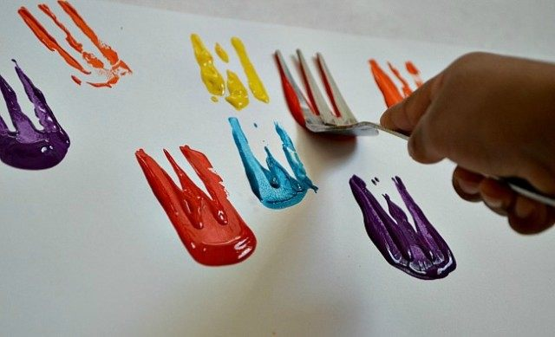
GUM | -ENKRAT JE BIL EN MAJHEN ŠKRAT: Doživeto zapoj pesem. Po drugem in šestem taktu dvakrat ritmično zaploskaj.  Posnetke pesmic najdeš na:  https://www.lilibi.si/solska-ulica/glasbena-umetnost/pesmice-2
ŠPO | JOGA: Ta teden te čaka joga. Obleci si športna oblačila, vzemi blazino oz. neko mehkejšo podlago in začni telovaditi. Najprej se ogrej z gimnastičnimi vajami, odteci en krog po stanovanju ali zunaj, nato pa poskusi vsako pozo zadržati vsaj 10 sekund. Ko vse poze poskusiš, lahko ponoviš še en krog vaj. Veliko sreče pri izvajanju!  Zraven si predvajaj še sproščujočo glasbo (na spodnji povezavi).  https://www.youtube.com/watch?v=WKK84yEBZoo  Vadbo ponovi vsaj dvakrat v tednu.
ANGLEŠČINA  2. razred | 1. UTRJEVANJE - ROOMS/SOBE  Na strani 42 v delovnem zvezku reši tretjo nalogo. Poslušaj kje se nahajajo predmeti in jih poveži s pravim prostorom.  https://www.youtube.com/watch?v=45AnPUi4mGE  2. ISKANJE NOVIH BESED, preverjanje / NEW WORDS – checking back  Tokrat preverimo naloge prejšnjega tedna. Spodnje besede ste prepisali v zvezek in jih narisali. V videu ste te besede poiskali in jih zapisali v angleščini. Tu so rešitve. Preveri in obkljukaj pravilne primere ter popravi napačne. Če imaš pravilnih vsaj pet, narediš v tabeli za naloge krogec navzgor.  DIMNIK/a chimney STENA/a wall BALKON/ a balcony PODSTREŠJE/ an attic  PREPROGA/ a rug OGLEDALO/ a mirror NAMIZNA SVETILKA/ a lamp HLADILNIK/ a fridge  Za video klikni na povezavo in še enkrat preveri, kako se besede izgovorijo. https://www.youtube.com/watch?v=m27Cck_LGHc  3. VAJA - EXERCISE  V delovnem zvezku na strani 43 zgoraj izbereš zate tri najtežje besede. Nariši, kaj pomenijo in jih prepiši pod okvirčke.  V spodnji nalogi na strani 43 se nariši v prostoru po tvoji izbiri in napiši, kje si.  4. A GAME / IGRA  Pa ponovimo družinske člane:  http://www.english-time.eu/english-now/interaktivni-listy/u4-2/u4-2.html
ŠPORT dodatna | - ura:  Atletska abeceda: HOJA IN TEK V NARAVI  - OGREVANJE: lahkoten tek in hoja 4min., gimnastične vaje s poudarkom na raztezanju zgornjega dela telesa,  - GLAVNI DEL: Hoja in tek v naravi (vsaj 30 minut gibanja v okolici doma).  - ZAKLJUČNI DEL: sprostitve vaje.
OPZ | Ob posnetku zapoj pesmico Huda mravljica.  https://www.youtube.com/watch?v=loDtTAz5DcU

Priloge na spletni strani šole:
- Športni dan: ŠPORTNE IGRE
- Naravoslovni dan: TRAVNIK SPOMLADI
- PowerPoint: Seštevanje do 100 DE + D
- PowerPoint: Seštevanje do 100 DE + DE
- PowerPoint: Trave
- Notni zapis in besedilo pesmi Enkrat je bil en majhen škrat

